TS 1- CURSUL 3

Dezvoltarea în fracţii simple în cazul rădăcinilor reale multiple (repetate)
În această situaţie, procedura de determinare a dezvoltării în fracţii simple trebuie să fie modificată.
Considerăm un caz particular (care acoperă majoritatea situaţiilor practice) cu
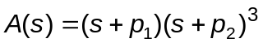,
şi 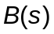 un polinom oarecare cu gradul mai mic decât patru.
Dezvoltarea în fracţii simple trebuie să fie scrisă acum conform relaţiei:
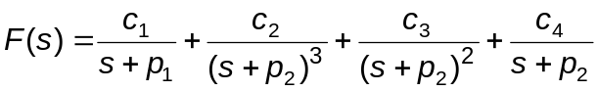,
în care coeficientul c₁ (corespunzător polului simplu -p₁) se determină cu metoda cover-up ca în secţiunea anterioară.
Înmulţind dezvoltarea în fracţii simple, în ambii membrii, cu 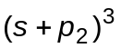 se obţine:
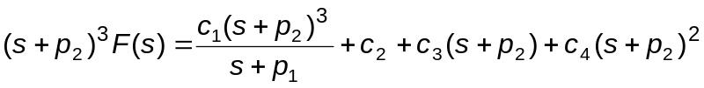. (1.42)
Înlocuind 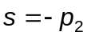 în ecuaţia de mai sus toţi termenii din membrul drept, cu excepţia lui 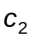, se vor anula, şi de aici rezultă relaţia de calcul:
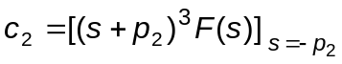. (1.43)
Pentru a determina ceilalţi coeficienţi, se derivează relaţia (1.42) în raport cu variabila s. Se obţine asfel ralaţia:
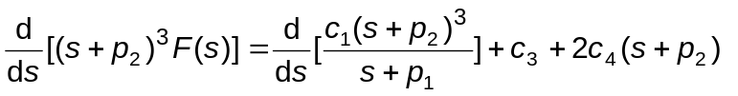, (1.44)
de unde pentru rezultă:
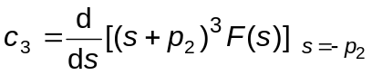. (1.45)
Derivând în continuare relaţia (1.44), după înlocuirea lui se obţine:
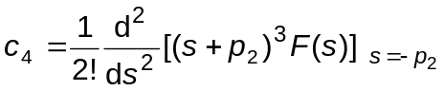. (1.46)

Exemplul 1.12
Să se calculeze funcţia 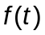 care are transformata Laplace
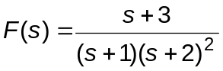.
Rezolvare
Dezvoltarea în fracţii simple este:
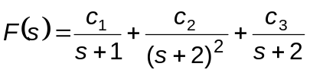,
în care:
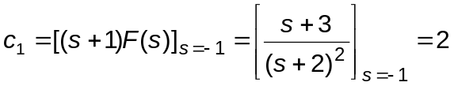, 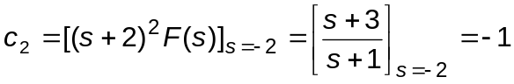,
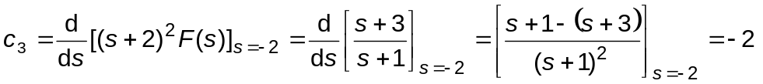.
Rezultă astfel:
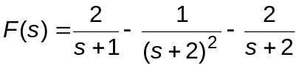,
de unde, având în vedere perechile Laplace din tabelul 1.2., se va obţine:
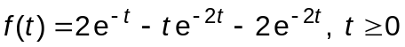.
Rezolvarea ecuaţiilor diferenţiale liniare cu transformata Laplace
Transformata Laplace poate fi utilizată într-un mod simplu pentru rezolvarea ecuaţiilor diferenţiale liniare cu coeficienţi constanţi. Principalul avantaj este dat de faptul că metoda transformatei Laplace furnizează direct soluţia completă a ecuaţiei diferenţiale formată din răspunsul liber (natural), determinat de condiţiile iniţiale, şi răspunsul forţat, determinat de mărimea de intrare.
Rezolvarea ecuaţiilor diferenţiale liniare cu metoda transformatei Laplace se face în două etape:
1.Se aplică transformata Laplace ecuaţiei diferenţiale, având în vedere teorema de derivare şi/sau de integrare a funcţiilor de timp şi condiţiile iniţiale date. Se obţine astfel o ecuaţie algebrică în s, care se aranjează convenabil pentru a se pune în evidenţă transformata Laplace a variabilei dependente (mărimea de ieşire);
2. Se calculează transformata Laplace inversă a variabilei dependente şi astfel se obţine soluţia completă a ecuaţiei diferenţiale.
Exemplul 1.14
Să se găsească soluţia completă ecuaţiei diferenţiale
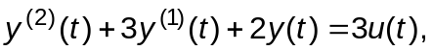
unde 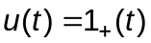 . Se consideră condiţiile iniţiale 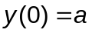 şi 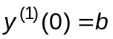.
Reamintim că 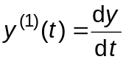 şi 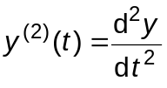.
Rezolvare
Pasul 1 Cu notaţia 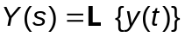 şi 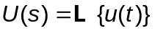, conform teoremei de derivare a funcţiilor de timp vom avea:
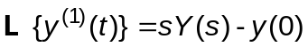, 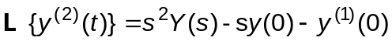
Rezultă astfel forma transformată (Laplace) a ecuaţiei diferenţiale exprimată prin relaţia:
Având în vedere că:
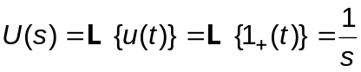
după înlocuirea condiţiilor iniţiale în relaţia de mai sus se obţine:
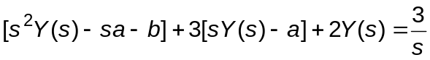 ,
sau
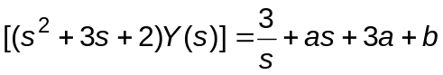.
Mărimea de ieşire este
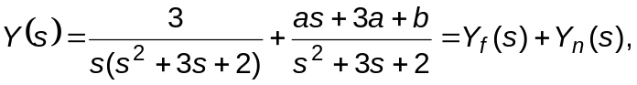 (1.47)
unde Y_{f} (s) este transformata Laplace a răspunsului forţat (determinat de intrarea u), iar Y_{n} (s) este transformata Laplace a răspunsului natural (liber), determinat de condiţiile iniţiale.
Polinomul 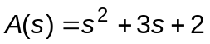 obţinut prin aplicarea transformatei Laplace membrului stâng al ecuaţiei diferenţiale se numeşte polinom caracteristic. Ecuaţia caracteristică 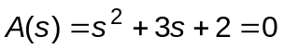 are în acest caz rădăcinile reale 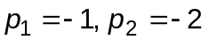, deci avem polinomul caracteristic sub formă factorizată:
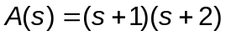.
Pasul 2 Se determină transformata Laplace inversă a celor două componente. Se utilizează în acest scop metoda dezvoltării în fracţii simple. Se va obţine:
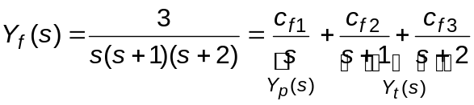,
unde:
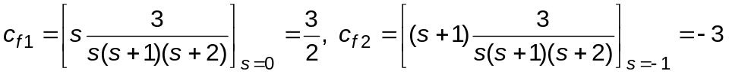,
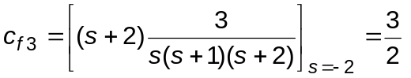,
respectiv:
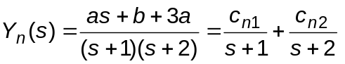,
unde:
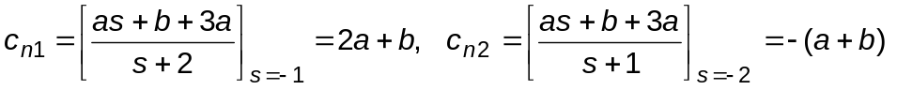.
Primul termen din dezvoltarea în fracţii simple a funcţiei complexe 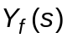, care conţine la numitor polul asociat transformatei Laplace a semnalului de intrare 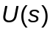 furnizează aşa numitul răspuns permanent. Termenii doi şi trei din dezvoltarea lui , care conţin rădăcinile ecuaţiei caracteristice vor produce componenta tranzitorie (răspunsul tranzitoriu) din cadrul răspunsului forţat.
Soluţia completă a ecuaţiei diferenţiale obţinută după aplicarea transformatei Laplace inversă fracţiilor simple din relaţiile de mai sus va avea expresia:
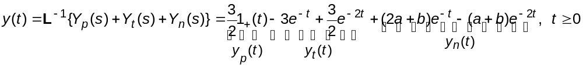.
MODELE DINAMICE
Modelul dinamic este un model matematic ce conţine aspectele esenţiale care descriu comportarea în domeniul timpului sau al frecvenţei pentru un sistem (proces fizic real sau care urmează a fi proiectat).
Caracterizarea completă a unui model dinamic implică cunoaşterea următoarelor aspecte:
- Mărimea/mărimile de intrare şi mărimea/mărimile de ieşire ale procesului
- Structura sistemului, definită printro relaţie functională care leagă mărimea de intrare de mărimea de ieşire.
- Valorile numerice ale parametrilor care apar în relaţiile funcţionale care leagă mărimile de intrare şi cele de ieşire.
Relaţiile funcţionale utilizate frecvent pentru modelarea sistemelor sunt:
Pentru sistemele continue
a) ecuaţii diferenţiale;
b) funcţii de transfer s.
Pentru sistemele discrete
c) ecuaţii cu diferenţe;
d) funcţii de transfer z.
Pentru sistemele continue şi discrete
e) ecuaţii operaţionale;
f) funcţii de frecvenţă.
Ecuaţiile diferenţiale şi ecuaţiile cu diferenţe constituie modele în domeniul timpului iar funcţiile de transfer s şi funcţiile de transfer z constituie modele în domeniul complex.
Modele în domeniul timpului ale sistemelor lineare continue
Considerăm sistemul monovariabil la intrare şi ieşire prezentat în figura3.1.
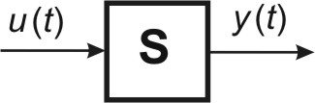
Fig. 3.1
Într-un caz general, relaţia funcţională S care descrie în domeniul timpului comportarea dinamică a unui astfel de sistem linear con tinuu este o ecuaţiei diferenţiale exprimată conform relaţiei:

,
unde 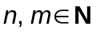 şi 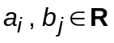.
Pentru ca ecuaţia diferenţială să constituie un model pentru un proces fizic este absolut necesar ca 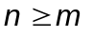, condiţie numită de cauzalitate sau de realizabilitate fizică.
Remarcăm faptul că ecuaţia diferenţială prezentată poate să se obţină şi dintr-o ecuaţie integro-diferenţială prin derivarea acesteia.
O altă formă a acestui model se poate obţine dacă înlocuim formal, în ecuaţia diferenţială, 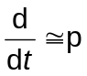 unde p are semnificaţia unui operator de derivare, în acest caz. Astfel se obţine:
.
Aceasta formă constituie modelul operaţional al unui sistem liniar continuu.

Câteva elemente simple de sistem

1. Elementul proporţional P
Modelul în domeniul timpului este descris de ecuaţia
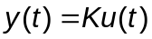, (3.3)
unde 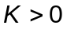 este denumit factor de amplificare sau câstig de curent continuu („gain” în engleză).

4. Elementul (proporţional cu întârziere) de ordinul întâi (first order element) T1
Modelul în forma standard este descris de ecuaţia diferenţială:
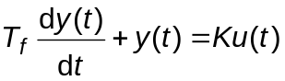, (3.6)
unde 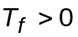este constanta de timp a elementului de ordinul I sau constantă de timp de filtrare. Alternativ element de ordinul intâi se mai numeşte filtru trece jos de ordinul unu.

5. Elementul (proporţional cu întârziere) de ordinul doi (second order element) T2
Modelul în domeniul timpului este descris de ecuaţia diferenţială
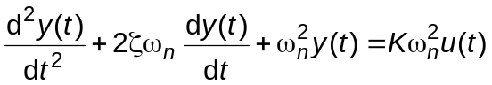, (3.7)
unde 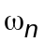 este pulsaţie naturală, reprezintă factorul de amortizare iar 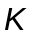 este factorul de amplificare.
Forma de variaţie a răspunsului la mărime de intrare treaptă pentru acest element depinde numai de valoarea factorului de amortizare.
Dacă 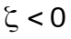răspunsul la treaptă este neamortizat şi 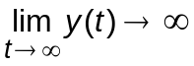ceea ce înseamnă că în acest caz elementul de ordinul doi este instabil.
Pentru 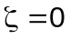 răspunsul elementului este oscilant neamortizat (o sinusoidă sau cosinusoidă). Dacă 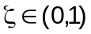 se obţine un element de ordinul doi oscilant amortizat, iar pentru 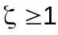 răspunsul este aperiodic şi amortizat.

6. Elementul proporţional integrativ PI
Comportarea în domeniul timpului este conform relaţiilor:
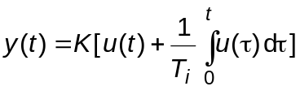 sau 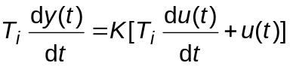, (3.8)
unde 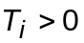 este constanta de timp de integrare, iar este factorul de amplificare.
Deoarece 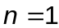 şi 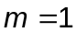 rezultă că elementul respectă condiţia de cauzabilitate şi este prin urmare realizabil fizic.

8. Elementul proporţional derivativ cu filtru PDT1
Este denumit alternativ element (compensator) cu avans de fază (lead compensator) sau cu întârziere de fază (lag compensator).
Funcţionarea este descrisă de ecuaţia diferenţială:
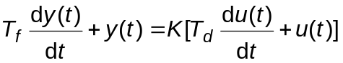, (3.10)
Avem şi deci elementul respectă condiţia de cauzabilitate şi prin urmare va fi realizabil fizic. Dacă 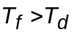 elementul va fi cu întârziere de fază, iar dacă 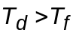 sistemul va fi numit cu avans de fază.

